Почему OpenVPN?
Протокол OpenVPN имеет открытый исходный код и среди публичных VPN протоколов является одним из наиболее популярных. Пользовательское исследование 2024 года показало, что среди двух наиболее популярных программных решений VPN: NordVPN и Proton VPN, рекомендуется к использованию как базовый протокол OpenVPN. Удивительно, но при высокой популярности протокол OpenVPN, в отличие от многих других защищенных протоколов, до сих пор не был стандартизирован IETF (Internet Engineering Task Force (IETF) - организация, разрабатывающая технические стандарты для сетевых протоколов (TCP/IP)).
Помимо реализаций, официальной реализации проекта OpenVPN существует также множество пользовательских реализаций данного протокола, которые, ввиду меньшей популярности, потенциально могут содержать большее количество уязвимостей.

Теоретическое исследование

OpenVPN

Описание работы
Большая часть описания протокола рассредоточена по нескольким документам, включенным в репозиторий OpenVPN. Протокол логически разделен на два канала, различающихся на основе кода операции (opcode), включенного в первый байт каждого пакета.
Первый канал - это управляющий канал, который обеспечивает инициализацию сессии, согласование шифров рукопожатия TLS, повторное согласование ключей и трафик подтверждений. Второй канал - это канал данных, который переносит данные приложений в виде зашифрованных кадров Ethernet или IP-пакетов в зависимости от настроек OpenVPN. Потоки данных проходят через канал данных после установления сессии, включая симметричные ключи, используемые для шифрования и контроля целостности. Значения кодов операций менялись со временем по мере развития OpenVPN, и их список приведен в таблице 1.

Таблица 1 – значения кодов операций OpenVPN
Opcode | Значение | Описание
P_CONTROL_HARD_RESET_CLIENT_V2 | 7 | Жесткий сброс со стороны клиента
P_CONTROL_HARD_RESET_SERVER_V2 | 8 | Ответ сервера
P_CONTROL_V1 | 4 | Управляющий пакет
P_ACK_V1 | 5 | Пакет подтверждения
P_DATA_V2 | 9 | Пакет данных
P_CONTROL_SOFT_RESET_V1 | 3 | Мягкий сброс, плавный переход от старого ключа к новому
P_CONTROL_HARD_RESET_CLIENT_V3 | 10 | Жесткий сброс с клиентским ключом tls-crypt
P_CONTROL_HARD_RESET_CLIENT_V1 | 1 | Устарело
P_CONTROL_HARD_RESET_SERVER_V1 | 2 | Устарело
P_DATA_V1 | 6 | Устарело
P_CONTROL_WKC_V1 | 11 | Устарело

Установление соединения
Протокол рукопожатия (handshake) направлен на установление ключа канала данных, который будет использоваться для безопасной транспортировки данных приложения внутри VPN-туннеля (мы обозначаем его как K_{data}. В процессе рукопожатия устанавливаются два других ключа. Первый, обозначаемый как K_{hs}, используется для защиты остальных сообщений рукопожатия TLS после его установления. Второй, обозначаемый как K_{app}, устанавливается как ключ данных записи приложения TLS. На рисунках 1 и 2 представлены MSC (Message Sequence Chart – диаграмма взаимодействия, описывающая поведение и последовательность сообщений протокола) для режимов UDP и TCP соответственно.
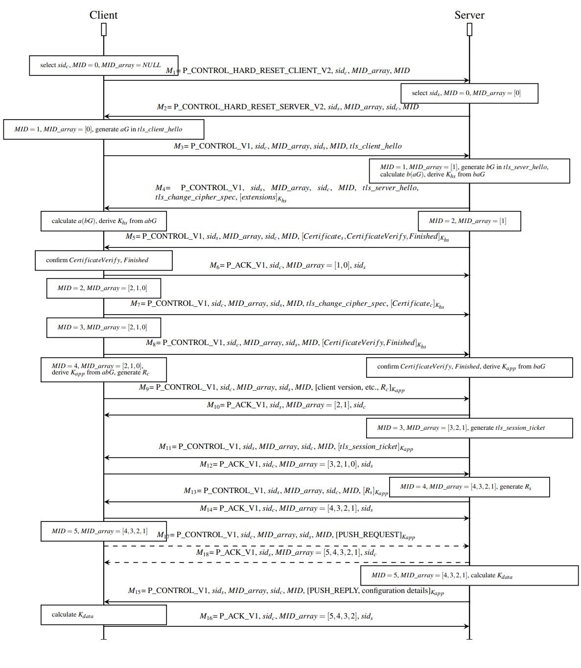
Рисунок 1 – MSC handshake UDP

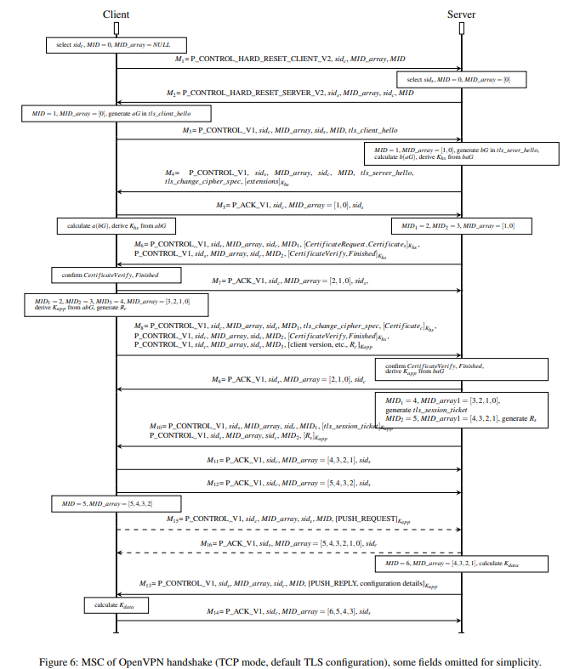
Рисунок 2 – MSC handshake TCP

Общие сведения о сообщениях
Для режима UDP, для осуществления соединения требуется 16 сообщений (от M₁ до M₁₆ на рис. 1). При определенных сетевых условиях отправляются еще два сообщения: управляющее и подтверждающее; они отображены пунктирными линиями (M₁₇ и M₁₈ на рис. 1). Для режима TCP обычно требуется 14 сообщений, в то время как при определенных сетевых условиях необходимы еще два сообщения (M₁₅ и M₁₆ на рис. 1).
Когда клиент хочет начать новое соединение с сервером, он отправляет пакет типа P_CONTROL_HARD_RESET_CLIENT_V2 и ожидает от сервера ответный пакет типа P_CONTROL_HARD_RESET_SERVER_V2 (сообщения M₁ и M₂ на рис. 1). Цель этих двух сообщений - обмен идентификаторами сессий с обеих сторон, включая sid_{s} (ID сессии VPN-сервера) и sid_{c} (ID сессии клиента). После этого обмена начинается фаза установления ключей TLS. Установление ключей TLS
Целью этой фазы является создание безопасного канала TLS, который затем используется для защиты фазы генерации ключей канала данных. OpenVPN полагается на библиотеки OpenSSL или mbedTLS для реализации функций TLS. Ниже мы описываем поток сообщений, опуская явные подтверждения. Алгоритмом по умолчанию для рукопожатия TLS является 0x25519 ECDH (Elliptic Curve Diffie Hellman).
Сначала клиент отправляет запись TLS Client Hello, которая включает в себя открытый ключ стороны клиента aG в записи Key_Share; это вклад клиента в ECDH, который позже будет использован для вычисления предварительного мастер-секрета TLS (сообщение M₃ на рис. 1). Затем сервер отвечает двумя пакетами OpenVPN, включающими несколько записей TLS: TLS Server Hello с открытым ключом стороны сервера bG, Change Cipher Spec (означающий, что последующие сообщения будут зашифрованы) и записи данных приложения, включая расширения, сертификат сервера (Certificate), Certificate Verify и Finished (сообщения M₄ и M₅ на рис. 1).
После получения aG от клиента сервер может вычислить секрет ECDH как b(aG) (предварительный мастер-секрет TLS), служащий основой для генерации ключей K_{hs} и K_{app} для защиты сообщений TLS и генерации ключей канала данных. Получив сообщения M₄ и M₅, клиент также может вычислить тот же общий секрет ECDH как a(bG) и вывести различные последующие ключи. Клиент ответит тремя пакетами OpenVPN, включая запись Change Cipher Spec и записи данных приложения: сертификат клиента (Certificate), Certificate Verify и Finished (M₇, M₈ на рис. 1). На этом фаза TLS для клиента завершается. Затем сервер отправляет пакет OpenVPN, в котором записи данных приложения TLS включают тикет сессии TLS (M₁₁ на рис. 1). На этом фаза TLS для сервера завершается.Фаза генерации ключей канала данных
Клиент начинает фазу генерации ключей канала данных сообщением M₉, где вместе с версией клиента он отправляет случайный материал стороны клиента R_{c}. На стороне сервера это сообщение M₁₃, содержащее случайный вклад сервера R_{s}. Устаревший метод использует и R_{c}, и R_{s} для вычисления ключа канала данных, в то время как сейчас OpenVPN использует метод TLS key exporter, а R_{c} и R_{s} отправляются, но не используются (для обратной совместимости). Оба значения, R_{c} и R_{s}, зашифрованы ключом R_{app}.
После получения M₁₃ и M₁₅ от сервера клиент может вычислить ключи канала данных. После установления ключей с обеих сторон пакеты канала данных OpenVPN (начинающиеся с Opcode P_DATA_V2) могут передаваться через VPN-канал. VPN-канал состоит из виртуальных сетевых интерфейсов и обновленной политики маршрутизации. Виртуальный интерфейс помогает обмениваться трафиком между пространством ядра и пространством пользователя для шифрования или дешифрования программным обеспечением VPN. Обновленная политика маршрутизации гарантирует, что нужный трафик направляется через VPN-туннель.Надежность и подтверждения
В обычном режиме установление соединения в UDP занимает всего 16 сообщений. Если в соединение произошло вмешательство или из-за сетевых факторов клиент не может вовремя получить M₁₅, он отправит еще один пакет P_CONTROL_V1 (M₁₇), чтобы подтолкнуть сервер к ответу (т.е. заставить сервер отправить M₁₅). Сервер явно подтверждает этот запрос (M₁₇) сообщением M₁₈.
Надежность: OpenVPN реализует явный механизм подтверждения, так как он не всегда работает поверх TCP. Все сообщения подтверждения OpenVPN имеют Opcode P_ACK_V1. В режиме UDP отправляются четыре пакета подтверждения от клиента и один от сервера для явного подтверждения процесса получения сообщений и обеспечения надежности.

Защита в OpenVPN
Защита канала данных: самым важным компонентом OpenVPN является процедура установления соединения, основанная на TLS (Transport Layer Security - криптографические протоколы, обеспечивающие защищённую передачу данных между узлами в сети интернет). В то время как старые версии OpenVPN поддерживали как предварительно распределенный статический ключ, так и режим TLS, новые версии OpenVPN признали режим статического ключа устаревшим и сделали режим TLS обязательным. Пакеты OpenVPN поддерживают как UDP, так и TCP, но UDP рекомендуется для эффективности.
Защита управляющего канала: в дополнение к сообщениям рукопожатия OpenVPN также реализует собственный механизм подтверждения. Существует три варианта защиты целостности и конфиденциальности пакетов управляющего канала OpenVPN:
- tls-auth: этот режим защищает целостность пакетов управляющего канала OpenVPN с помощью MAC-кода, вычисленного с использованием статического ключа, общего для всех клиентов и сервера OpenVPN;
- tls-crypt: этот режим защищает целостность и конфиденциальность пакетов управляющего канала OpenVPN с помощью статического ключа, общего для всех клиентов и сервера OpenVPN;
- tls-crypt-v2: этот режим аналогичен tls-crypt, но у каждого клиента есть свой собственный статический ключ, разделяемый с сервером OpenVPN.

Фаззинг сетевых протоколов
Фаззинг (Fuzzing) является одним из наиболее эффективных методов анализа безопасности программного обеспечения, получившим широкое признание как в академической среде, так и в индустрии. В настоящее время фаззинг развился до уровня, позволяющего эффективно обнаруживать уязвимости в реальном ПО среди самых разнообразных целей, включая программное обеспечение для обработки файлов, сетевые протоколы, прошивки Интернета вещей (IoT), ядра операционных систем, фреймворки глубокого обучения, библиотеки и гипервизоры. Основная концепция фаззинга заключается в генерации большого количества тестовых случаев в качестве входных данных для тестируемой программы (PUT) автоматическими или полуавтоматическими средствами, при этом постоянно используются мониторы для тщательной проверки состояния PUT на наличие аномалий.

Особенности фаззинга сетевых протоколов
С момента появления фаззинга сетевые протоколы неизменно оставались одной из основных целей тестирования. В отличие от других объектов тестирования, сетевые протоколы обладают уникальными характеристиками, такими как наличие состояний (statefulness) и строго структурированные входные данные. Эти характеристики создают особые трудности для фаззинга. Традиционные методы фаззинга не идентифицируют состояния и обычно остаются на поверхностном уровне в программном обеспечении протоколов с состояниями, будучи неспособными найти глубокие уязвимости, связанные с логикой переходов между состояниями.
Протокольное ПО выполняет соответствующие операции, идентифицируя различные состояния в процессе обмена данными, тем самым реализуя сложные взаимодействия. В частности, состояние сетевого протокола определяет набор S = {I, P, O}, где I обозначает пространство допустимых входных данных, O - пространство выходных данных, а P - логику обработки входных данных в текущем состоянии. Протоколы с состояниями в любой момент процесса коммуникации находятся в определенном детерминированном состоянии и меняют его при получении конкретного сообщения. Кроме того, один и тот же входной сигнал может привести к различному поведению программы, если он поступает при разных состояниях ПО. Часто используемым методом описания состояний и логики их переходов является конечный автомат (FSM – Finite State Machine). Пример конечного автомата показан на рисунке 3.

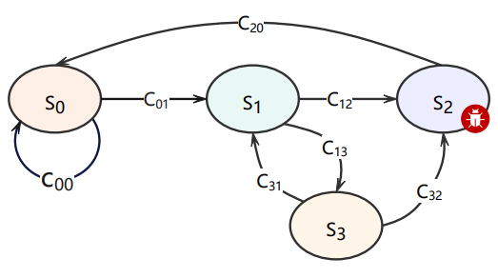
Рисунок 3 – пример конечного автомата

Если рассматривать протокол, показанный на рисунке 3, с точки зрения состояний, его можно абстрагировать как совокупность состояний S и связанную с ними логику переходов T, где S = {S₀, S₁, ..., S_{n}} и T = {C₀₁}, C₁₂, ..., C_{xy}}. S_{i} обозначает различные состояния протокола, а C_{xy} - входные данные программы, которые приводят к переходу из состояния S_{x} в состояние S_{y}.
Наличие состояний у протокола напрямую влияет на стратегию проектирования фаззера. Оно диктует, что входные данные, взаимодействующие с протоколом, должны представлять собой последовательность сообщений со строгим хронологическим порядком (т.е. входной блок, состоящий из нескольких сообщений). Безстатусные (stateless) фаззеры в рамках одной итерации фаззинга предоставляют протоколу только одно сообщение. Это ограничение сужает тестирование до начального состояния протокола, что приводит к крайне неэффективной проверке.
Для фаззинга обширного пространства состояний сетевого протокольного ПО фаззерам необходимо тщательно выстраивать последовательности сообщений. Процесс начинается с передачи соответствующих префиксных сообщений для перевода протокольного ПО в целевое состояние. Вслед за этим отправляются случайным образом сформированные пакеты данных для фаззинга целевого состояния. Рисунок 4 иллюстрирует этот процесс, где сервер достигает состояния S₂ под руководством префиксной последовательности сообщений. В этом состоянии сервер получает сообщение P, которое успешно провоцирует баг, связанный с состоянием.

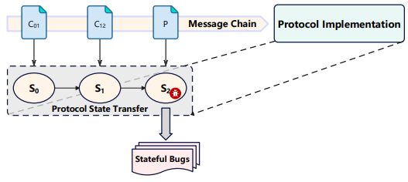
Рисунок 4 – фаззинг реализации протокола

Конечные автоматы для OpenVPN
Данная исследовательская работа посвящена созданию программного обеспечения (ПО) для фаззинга реализаций протокола OpenVPN. Как мы обсудили ранее, для эффективного фаззинга сетевых протоколов фаззеру необходимо знать конечный автомат целевого протокола. На рисунках 5 и 6, будут приведены конечные автоматы для сервера и клиента OpenVPN соответственно. Обозначения M_{i} на рисунках взяты из предыдущей главы.

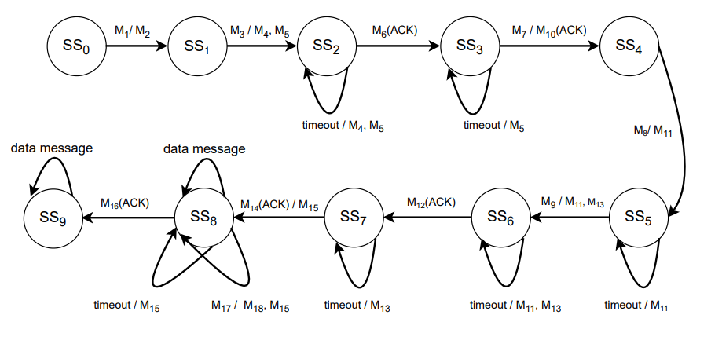
Рисунок 5 – конечный автомат сервера OpenVPN

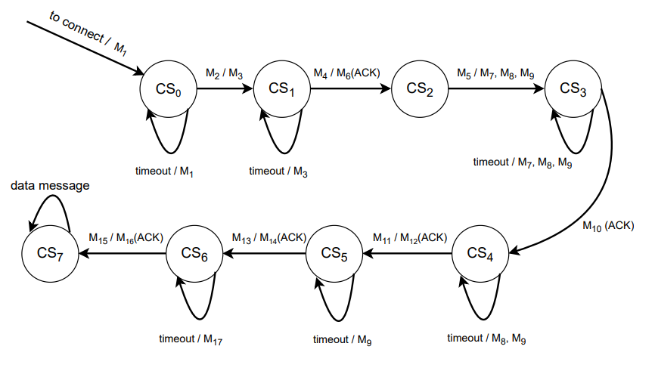
Рисунок 6 – конечный автомат клиента OpenVPN

список реализаций OpenVPN: https://community.openvpn.net/Pages/RelatedProjects

